Шаг первый. Пакетный менеджер.

Через терминал ввести строку:

/bin/bash -c "$(curl -fsSL

<https://raw.githubusercontent.com/Homebrew/install/HEAD/install.sh>)"

И далее ввести пароль от профиля компьютера

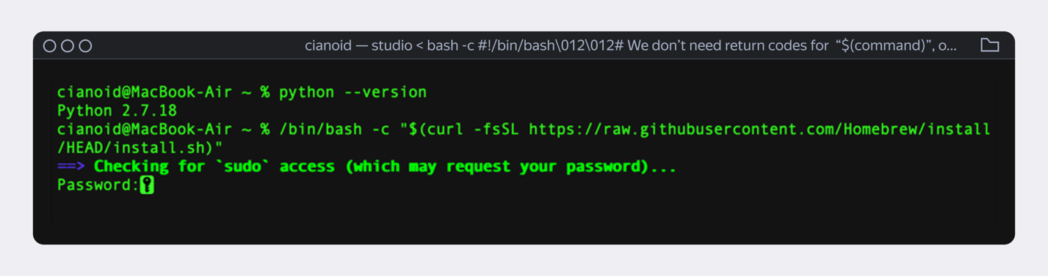

После установки появится такое окно:

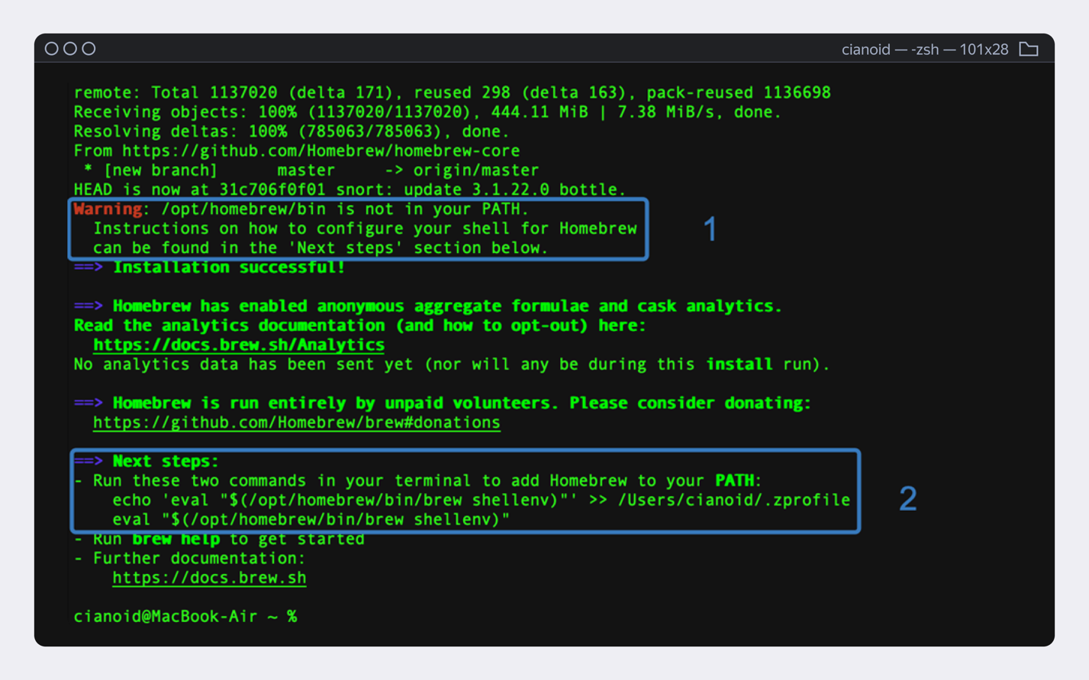

Далее нужно добавить пакетный менеджер к переменной окружения, чтобы это сделать нужно написать последовательно две команды:

* echo 'eval "$(/opt/homebrew/bin/brew shellenv)"' >> ~/.zprofile
* Нажимаем Enter
* eval "$(/opt/homebrew/bin/brew shellenv)"
* Нажимаем Enter

Следующим действием ищем установленную версию пайтон (даже если такой нет все равно поищите) с помощью команды:

brew search python

Если версия установлена она будет отмечена галочкой, если действующих версий нет нужно набрать команду:

brew install [python@3.9](mailto:python@3.9)

После установки проверим есть ли нужная версия:

python3 –version

Вывод должен быть таким: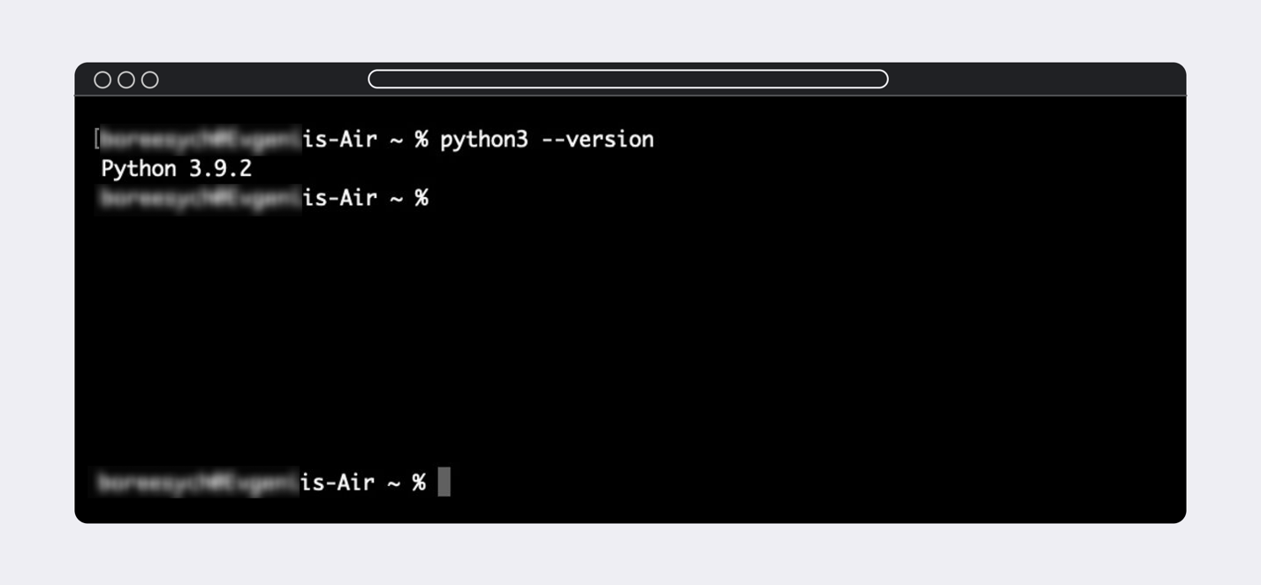

ПОЗДРАВЛЯЮ У ВАС ЕСТЬ МЕНЕДЖЕР PIP КОТОРЫЙ УСТАНОВИЛСЯ ВМЕСТЕ С ВЕРСИЕЙ ПИТОНА!!!!!

Шаг второй. Техномагия

Итак в моей новой версии проекта есть файлик с надписью requirements.txt он волшебный; вам нужно сделать следующее:

* Через консоль находите папку с проектом, активируете виртуальное окружение через команду:

source venv/bin/activate

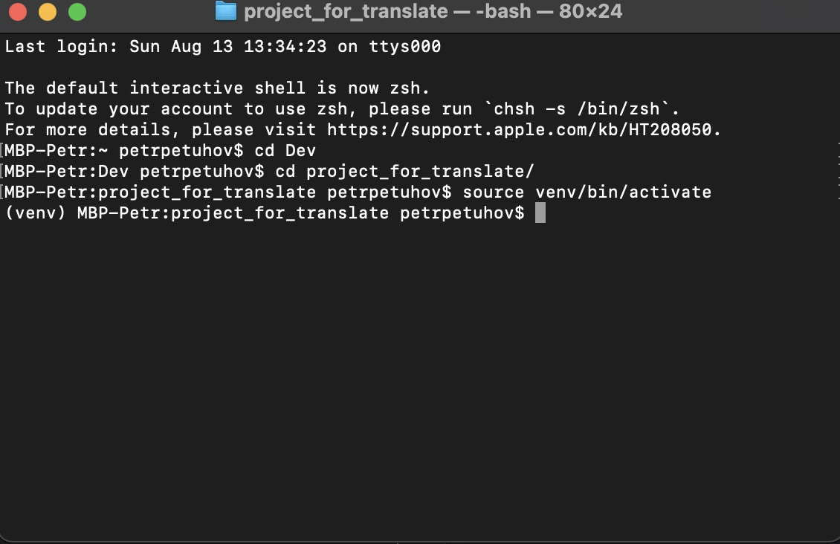

Далее пишете следующее:

**pip install -r requirements.txt (или pip3 install -r requirements.txt) (или pip/pip3 install -r requirements.txt –users)**

После ввода команды должны установиться все нужные пакеты разом (они у меня уже установлены, так что у меня просто сведения об установленных версиях).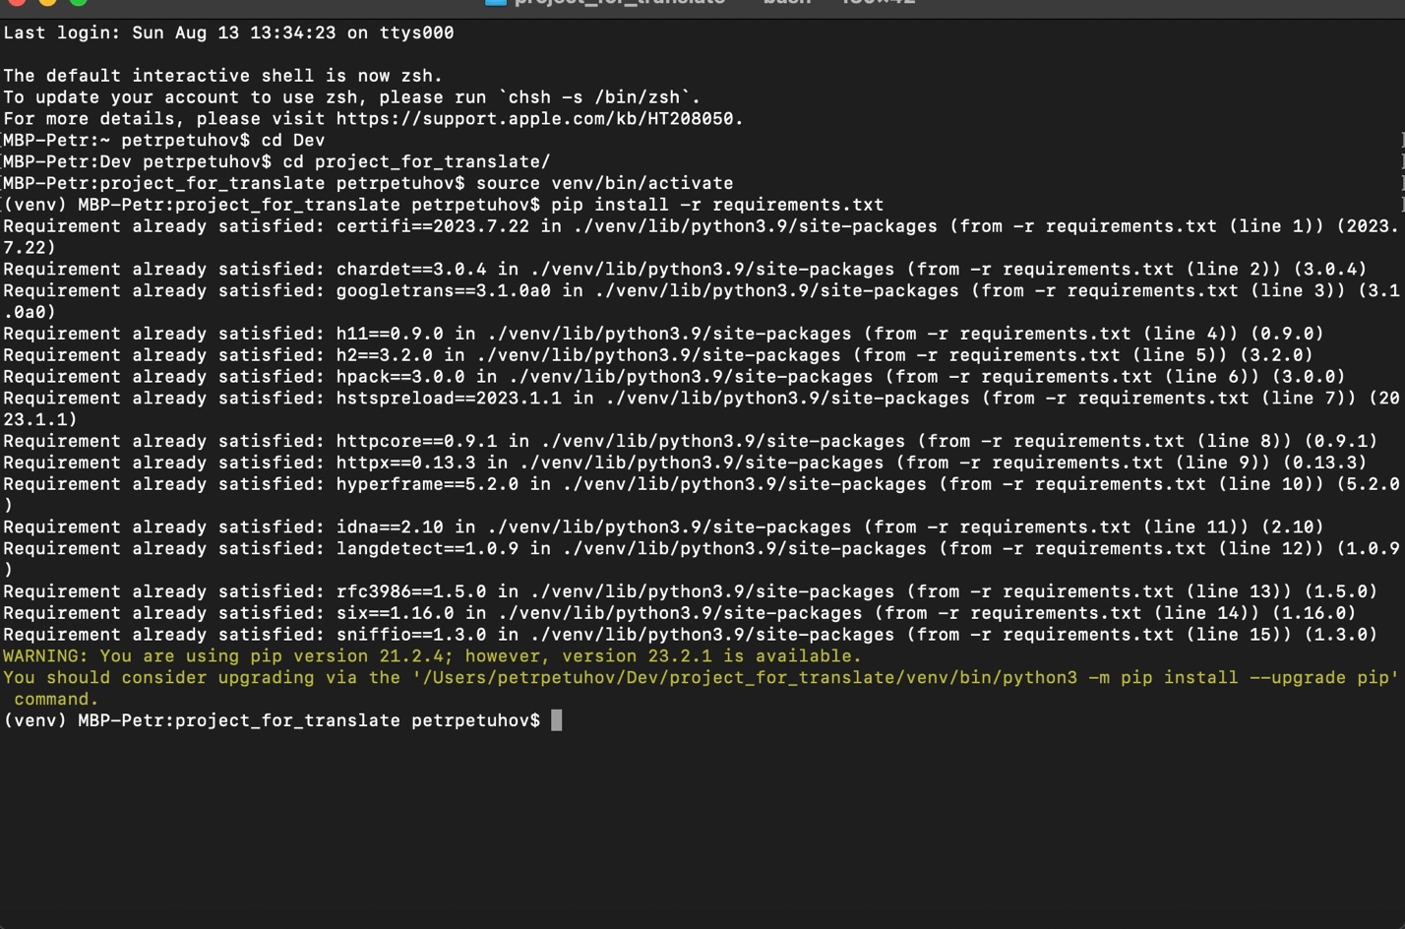

Далее вводите:

python3 new_bay.py (или python3 new_bay.py)

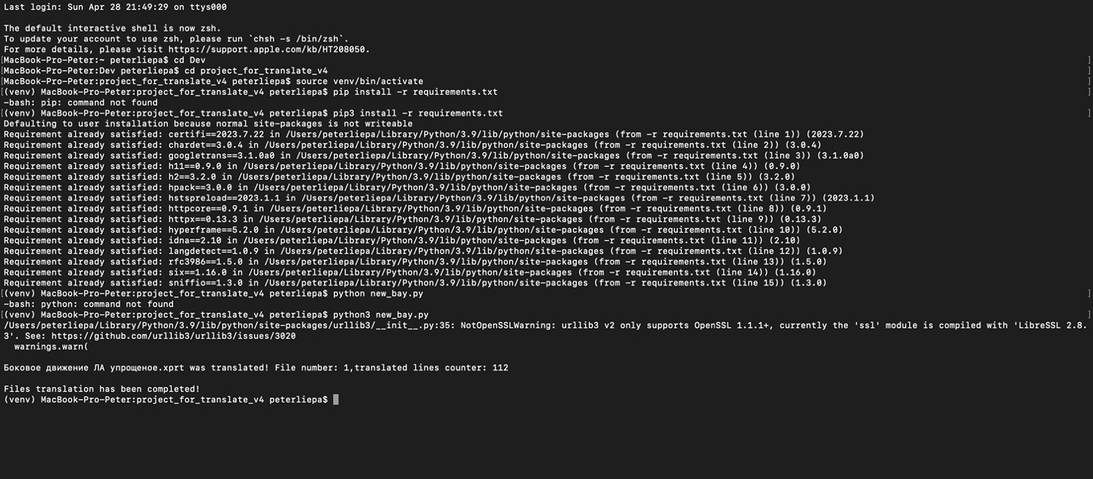

Инструкция использования

Все папки скрипта:

* all_translations - папка содержит .txt файлы, имя которых совпадает с тем файлом, который был только что переведен; внутри .txt файла через тире написаны слова на русском, которые нужно было перевести, и слова на английском - сделанный перевод.
* files_for_translate - папка, куда вы кидаете файлы, которые нужно перевести (кидать их можно в неограниченном количестве).
* translated_files - папка, куда будут созданы копии ваших файлов с новым переводом.
* venv - оно вам не надо.

Все файлы скрипта:

* dictionary.py - файл, который создает из бинарного паскального словаря питоновский словарь и сохраняет его в файл my_dict.pkl (важно! my_dict.pkl может быть случайно удален, но dictionary.py все равно создаст новый, хотя и всех значений, которые были добавлены старый, там уже не будет)
* maintranslation.trans - файл содержит бинарный паскальный словарь.
* my_dict.pkl - смотри dictionary.py
* new_bay.py - основной файл скрипта; его нужно запускать, когда создан словарь my_dict.pkl (просто проверьте его наличие в папке проекта);
* requirements.txt - оно вам не надо
* updating_dict.py - когда файл уже был переведен, но вам не понравился перевод, вы можете удалить перевод, перейти в папку all_translations, найти имя переведенного файла и посмотреть точные формулировки переводов. Потом вы переходите в updating_dict.py, запускаете скрипт и передаете новые значения в словарь. После вы снова запускаете перевод файла и значения переводов уже будут другими.

По поводу VSCode

Ссылка: <https://code.visualstudio.com/>

Работа:

1. Открываете папку с проектом
2. Создаете прямо в VSCode терминал с помощью кнопок Терминал(Terminal) -> Новый терминал(New Terminal).
3. В терминале пишите буквально все то же самое, что я писал выше:
   1. source venv/bin/activate
   2. pip/pip3 install -r requirements.txt (если возникает ошибка добавляем к этой команде в конец –user)
   3. все.
4. Теперь можно нажать стрелку в правом верхнем углу экрана, если возникают ошибки смотреть по вкладке Проблемы/Problems внизу.

Видос вам в помощь.